课程名称：高等微积分
2015 -2016 学年第（一）学期期中 本试卷共9 道大题，满分100分

- 设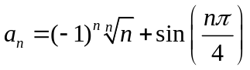，求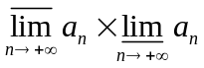（10分）
- 证明：有界，且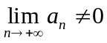，证明：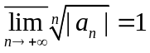。（10分）
- 判断下列级数的敛散性（20分）
1．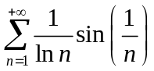 2．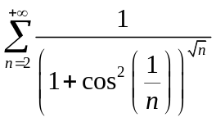
3．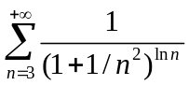 4．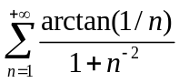
- 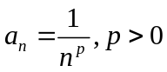，判断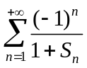的敛散性，这里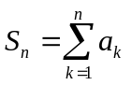（10分）。
- 判断无穷乘积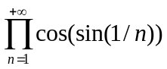的敛散性（10分）。
- 设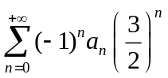收敛，证明：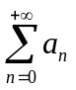绝对收敛（10分）
- 利用将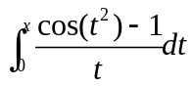在处展开成幂级数， 并求此幂级数的收敛半径（10分）
- 判断以下函数序列和级数在所给定的区间上是否一致收敛（10分）
1．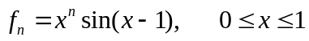 2．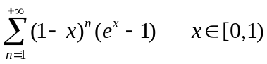
- 证明：若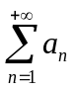收敛，则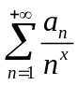在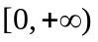一致收敛，并求极限值：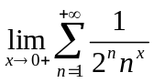（10分）

